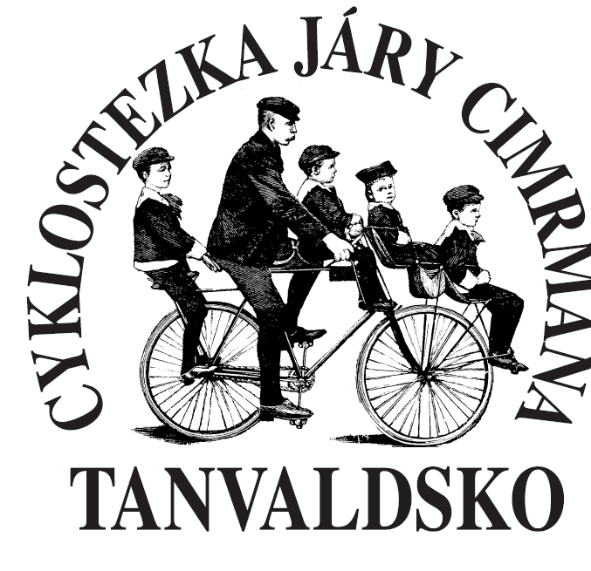

POZVÁNKA
na Slavnosti pod Majákem Járy Cimrmana
a XIII. ročník Spanilé jízdy Cyklostezkou Járy Cimrmana
ve dnech 9. a 10. června 2018
------------------------------------------------------------------------
XIII. ročník Spanilé jízdy Cyklostezkou Járy Cimrmana letos opět proběhne v rámci dvoudenní slavnosti, která se stala novou tradicí. Můžeme se tak těšit na pestrý program na dvou místech a ve dvou dnech.

V sobotu 9. června proběhne v Areálu U Čápa "Slavnost pod Majákem Járy Cimrmana" s bohatým hudebně dramatickým programem. Můžete se těšit na dobrou společnost a příjemné odpoledne s výhledy do Kraje Járy Cimrmana.

V neděli 10. června pojedou z Návarova nadšenci na historických bicyklech i na modernějších strojích tradiční „Spanilou jízdu Cyklostezkou Járy Cimrmana aneb Na kole okolo Liptákova“. Spanilá jízda vystartuje v Návarově od penzionu Rusalka, navštíví novotou skvící se návarovský zámek, pojede přes Zlatou Olešnici - Na Vrších, přes Bohdalovice a zastaví se až v Tanvaldu - Šumburku u kostela sv. Františka z Assisi.
Zde bude jízda přivítána a náležitě oslavena. V programu vystoupí herci Divadla Járy Cimrmana, klaun Bilbo a další umělci.
Své historické bicykly představí spanilí jezdci ve VELKÉM DEFILÉ.
Tanvaldské pěvecké sbory zazpívají písně národní i písně Zdeňka Svěráka.
Na slavnosti jsou srdečně zváni příznivci historie, cyklistiky a poezie Cimrmanovy doby, vítáni jsou návštěvníci v dobovém oděvu a také všichni, kdo mají rádi laskavý humor, recesi a dobrou náladu.

Sobota 9. 6. 2018 - Slavnost pod Majákem Járy Cimrmana – Areál U Čápa, Příchovice
V bohatém programu od 13.00 hodin si vyberou nejen děti, ale i dospělí:
- ve 12.00 hodin přijedou historické vozy – příležitost pro váš obdiv
- cesta pohádkovým Lesoparkem
- charitativní akce „Balónky s přáním do nebe“
- stopy Járy Cimrmana v Čechách i na Moravě
- vystoupení herců Divadla Járy Cimrmana
- Kde se pivo vaří – sládkova soutěž o ceny
- Všeuměl – vyhlášení soutěže nejlepších vynálezů herci Divadla Járy Cimrmana slavnostní výhoz na novém discgolfovém hřišti
- ukázky řemesel – příležitost pro Vaše děti


V sobotu večer bude Divadlem Járy Cimrmana sehráno v Kině JAS Járy
Cimrmana v 19.00 hodin představení „LIJAVEC“.

V neděli dne 10. 6. 2018 bude slavnost začínat v Tanvaldu programem pro děti u kostela sv. Franiška z Assisi na Šumburku a v přilehlém parku.
Program pro rodiny s dětmi bude zahájen v 9.30 hodin dílničkami a soutěžemi připravenými Střediskem volného času Tanvald.
Klaun BILBO si pro děti připravil zbrusu nové představení „MARINGOTKA“, které předvede v 11.00 hodin.
Po celý den bude probíhat charitativní akce „Balónky s přáním do nebe“.

Spanilá jízda 2018 bude ráno 10. 6. startovat na dvou stanovištích:
V 8.55 hodin započne SLAVNOSTNÍ START SPANILÉ JÍZDY v Návarově u mostové vyhlídky s možností stylového občerstvení v Penzionu Rusalka.
Do Návarova se účastníci mohou dopravit odkudkoliv a kromě jízdy na svých drahých bicyklech i vlakem v 8:27 z Tanvaldu, ve kterém bude řazen „kolovůz“.
Přeprava pěších účastníků i velocipedistů (včetně bicyklů) z místa startu rovnou do Tanvaldu (bez účasti na mezistartu Na Vrších a na vlastní spanilé jízdě lukami Tanvaldska) je možná také rychlíkem z Prahy jedoucím do Tanvaldu, který mimořádně k této příležitosti zastaví v Návarově v 9:47.
Po slavnostním úvodním startu bude cyklistům nabídnuta možnost vyvezení jejich historických strojů až do místa mezistartu, do Zlaté Olešnice - Na Vrších, protože výškový rozdíl je značný. Ostatní stateční borci a borkyně šlápnou do pedálů směrem k místu mezistartu Na Vrších.

V 11.00 hodin bude spanilá jízda slavnostně odstartována také v místě MEZISTARTU ve Zlaté Olešnici - Na Vrších.
Mezistart s překvapením a zdravicemi proběhne v místě druhého zastavení na Cyklostezce Járy Cimrmana – v „Místě vize“. Stanoviště mezistartu bude od hlavní silnice vyznačeno a občerstvení žíznivých zajištěno zlatoolešnickými hasiči.

Tradiční Spanilá jízda Cyklostezkou Járy Cimrmana na velocipedech všeho
druhu přijede ke kostelu sv. Františka z Assisi v Tanvaldu – Šumburku
kolem 12. hodiny a 30 minuty.

Program bude zahájen přivítáním spanilých jezdců, uvítáním vážených hostů a zdravicemi herců Divadla Járy Cimrmana.
Program bude pokračovat vystoupením dětských pěveckých sborů ZUŠ Tanvald – Hlásky, Melodia, Harmonia a pěveckého sboru Gymnázia Tanvald.
Pokračovat bude také slavnostním velkým defilé historických bicyklistů.
K dobré náladě hraje hudba O. V. J. DIXIE od 11.00 do 16.00 hodin.
K dobré hudbě bude možnost hojného občerstvení.
Nedělní slavnost připomíná 100. výročí vzniku Československé republiky !

Tiskovou zprávu vydává:
Svazek obcí Mikroregion Tanvaldsko
Palackého 359
468 41 Tanvald
www.tanvaldsko.info
Email: rozvoj.tanvaldska@seznam.cz
Kontaktní osoba: ing. Kateřina Preusslerová, tel. 737 761 659

